SEMINÁŘ A KONFERENCE

Českého svazu greenkeeperů 2012

Téma semináře: Udržitelnost golfu

Termín: 1.2. a 2.2. 2012

Místo: Česká zemědělská univerzita v Praze – kruhová hala (Technická fakulta)

Ubytování: Kolej JIH ČZU (objednává a hradí si každý sám) – 335,- Kč osoba/noc
tel.+420 224 383523(recepce:3538), fax .+420 234 381 856
e-mail:kokschova@kam.czu.cz, ww.czu.cz
Kamýcká 1090, 165 00, Praha 6 –Suchdol

Hotel Galaxie cca 500 m od „kruhové haly“ - Suchdolské nám. (objednává a hradí si každý sám) - osoba ve dvoulůžkovém pokoji á Kč 500,- Kč se snídaní formou buffetu, osoba ve trojlůžkovém pokoji á Kč 400,- Kč se snídaní, osoba v jednolůžkovém pokoji á Kč 900,-Kč, účastníci konference se budou přihlašovat sami přímo v hotelu na adrese info@hotelgalaxie.cz, Suchdolské nám. 9, 165 00 Praha 6 – Suchdol, tel.: +420 220 921 234, fax: +420 220 922 071, pod heslem: „greenkeeperský seminář a konference“

Stravování: Po dobu trvání semináře a konference (obědy 1.2. a 2.2., večeře 1.2. ) hradí ČSG

Členové ČSG mají mimo ubytování hrazeno na konferenci a semináři vše rámci členského poplatku.

Nečlenové ČSG hradí účastnický poplatek za seminář 3.500,- Kč.

1.2.2012 První den semináře
Prezence účastníků 8.00 hod.
Začátek semináře 9.00 hod.
1)Jordan Fairweather (Skotsko) – Stavba a údržba greenů

2)Ondřej Pečenka (greenkeper) – Greenkeeping na jihu Švédska
Prezentace patronů ČSG 11.00 hod.
Oběd 13.00 hod.
Odpolední přednášky 14.00 hod. až 16.00 hod.
3)Panelová diskuze na téma: Jsme připraveni?
Jordan Fairweather, Martin Kybl, Miloslav Trojan (člen ČSG) a další
1.2.2012 Konference ČSG 2012
Prezence účastníků 16.30 hod
Konference 2012 (volba dozorčí rady ČSG) 17.00 hod.
Po skončení konference, večeře a společenský večer

2.2. 2012 Druhý den semináře
Dopolední přednášky 9.00 hod.
4)Ing. Jan Habart, Ph.D. (CZ Biom - České sdružení pro biomasu) - Nakládání s biomasou a odpady z údržby zeleně, provozu měst a travnatých sportovních ploch

5)Luboš Hora (Ekodendra s.r.o) - Zpracování bioodpadů z golfového hřiště a jeho okolí

6)Mark Whittaker (Anglie) - organicky přístup k řešeni IPM
7)Jiří Uher – Pithium oligarchum a jeho využití v péči o trávníky
Závěr 14.00 hod Oběd 14.00 hod.

Informace: dle usnesení z konference konané 16.2. 2010 v Praze - Suchdole činí výše členského poplatku pro řádné členy 2100,- Kč/rok a úměrně tomu i ostatní členství dle stanov ČSG. Členský poplatek ČSG je možno zaplatit při prezenci na seminář.
Aktuální informace o semináři a konferenci 2012 najdete na www.czgreen.com
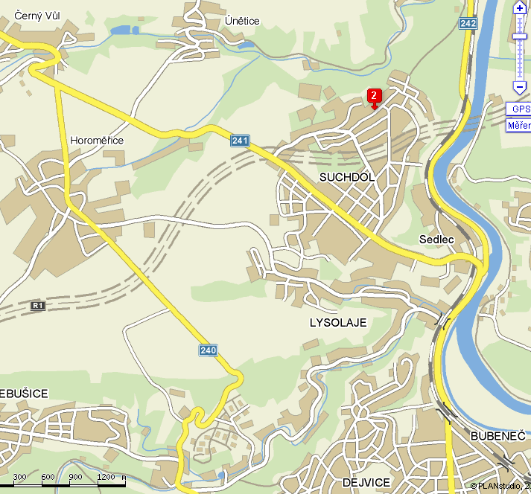
Kruhová hala ČZU v Praze

PŘIHLÁŠKA
(seminář/konference ČSG, kruhová hala TF, ČZU v Praze, 1.2. - 2.2. 2012)

Jméno a příjmení: ……………………………… Zaměstnavatel: ………………………………………

Kontaktní adresa: ……………………………………………………………………………….………..

E-mail : …………………………………………………………… Mobilní telefon:…………………...

Členství v ČSG: ANO/NE* Forma úhrady členství:FAKTURA/HOTOVOST*

Fakturační údaje: IČ…………………….:……………….DIČ………………………:…………………

adresa……………………………………………………………………………………………………..

V ………………………………. …………………………………(podpis)

* zakroužkujte aktuální stav

